ПРОТОКОЛ
заседания Совета
Общественной палаты городского округа Люберцы

Место проведения: 140000, Московская область, г. Люберцы, Октябрьский пр-т, д. 190
Дата проведения, время проведения: 13 января 2020 года, с 15.00 до 17:00

Присутствовали:

Ульянов Петр Михайлович – Председатель Общественной палаты городского округа Люберцы;
Шестаков Андрей Михайлович – Заместитель Председателя Общественной палаты городского округа Люберцы;
Канчели Елена Сергеевна – председатель Комиссии по социальной политике, делам женщин, семьи, детей и благотворительности Общественной палаты городского округа Люберцы;
Феоктистова Наталья Львовна – Председатель Комиссии по здравоохранению, трудовым отношениям и качеству жизни граждан;
Аболенский Сергей Александрович – Председатель Комиссии по развитию спорта, туризма и формированию здорового образа жизни;
Жилина Дина Анатольвна – Председатель Комиссии по ЖКХ, архитектуре, благоустройству территорий, землепользованию и строительству;
Федорущенко Денис Сергеевич - Председатель Комиссии по молодежной политике, патриотическому воспитанию и развитию добровольческого движения.

Приглашенные:

Цимлянский Александр Михайлович - помощник председателя Общественной палаты городского округа Люберцы П.М. Ульянова;
Черкасов Алексей Андреевич - руководитель люберецкого отделения ЮНАРМИИ;
Бодун Андрей Анатольевич - заместитель начальника управления по социальным коммуникациям Администрации г.о. Люберцы

Повестка дня
- План работы профильных комиссий Общественной палаты городского округа Люберцы на 1 полугодие 2020 года
- Патриотическое воспитание юнармейцев, с привлечением ребят, прошедших службу;
- Разное.

По первому вопросу слушали:
Председателя Общественной палаты городского округа Люберцы Ульянова Петра Михайловича с предложением утвердить проект повестки заседания Совета Общественной палаты городского округа Люберцы.
Голосовали:
«За» - 7 , «Против» - 0, «Воздержался» -0
Решили:
Утвердить проект повестки заседания Совета Общественной палаты городского округа Люберцы.

По второму вопросу слушали:
Заместителя Председателя Общественной палаты городского округа Люберцы
Шестакова Андрея Михайловича с предложением предоставить планы работы профильных комиссий Общественной палаты городского округа Люберцы на 1 полугодие 2020 года до 20 января 2020 года.
Голосовали:
«За» - 7, «Против» - 0, «Воздержался» -0
Решили:
Составить планы профильных комиссий Общественной палаты городского округа Люберцы на 1 полугодие 2020 года и предоставить их в аппарат Общественной палаты до 20 января 2020 года.

По третьему вопросу слушали:
Помощника председателя Общественной палаты городского округа Люберцы П.М. Ульянова Цимлянского Александра Михайловича и руководителя люберецкого отделения ЮНАРМИИ Черкасова Алексея Андреевича, которые доложили о патриотическом воспитании юнармейцев, с привлечением ребят, прошедших службу.
Голосовали:
«За» - 7, «Против» - 0, «Воздержался» -0
Решили:
Принять к сведению полученную информацию.

Председатель  Общественной палаты городского округа Люберцы | 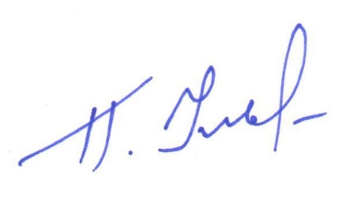 | П.  М П.М. Ульянов

